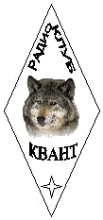
Радиоклуб «Квант»
Протокол заседания Совета клуба № 09-07-24
г. Тамбов 09 июля 2024г.

Заседание состоялось с использованием систем аудио (видео) конференцсвязи (WhatsApp).
Присутствовали: Живилков Ю.М. (UA3RMR) - Председатель клуба Квант, Вяткин Р.А.(R3RAO), Трофимов Г.Н. (RX3RB) - секретарь Совета; члены Совета: Калинин П.Ю. (RA3RST), Бородин С.В. (UA3RVW), Рожков С.Н. (UA3RBR), Флягин В.В. (R3RAA), Кудинов Н.В. (RN3RCH),

Повестка дня:

- Об утверждении Плана мероприятий слета-2024, поступившего от Живилкова Ю.М. (UA3RMR), а так же назначение ответственных за конкурсы,
- О рассмотрении предложения, поступившего от Бородина С.В. (UA3RVW) - на сайте r3r.ru, страница уплаты членских взносов сделать уточнение по членским взносам со ссылкой на Протокол Совета клуба.
- Заслушали предложение Рожкова С.Н. (UA3RBR) об уточнении формулировки об уплате регистрационных взносов - 500 рублей, кто должен платить регистрационный взнос на слете.
- Разное

О кворуме. В работе Совета радиоклуба «Квант» не смогли принять участия члены Совета: Краснослободцев А.Ф. (RA3RTB), Панин Д.И. (UA3REO), Николаев О.Н. (R3RAF), Путилин Ю.В. (RU3RN). Таким образом, для принятия решения по повестке дня имеется 7 из 11 голосов.
Вопрос о начале работы Совета клуба поставлен на голосование.
Решили:
1. В связи с наличием кворума начать работу Совета.
2. Утвердить повестку дня заседания Совета.
Голосовали: «ЗА» - 7, «Против» - нет, «Воздержалось» - нет.

О председательствующем и секретаре заседания Совета. Краснослободцев А.Ф. предложил избрать председательствующим заседания Совета Живилкова Ю.М. – председателя клуба, секретарем заседания Совета - секретаря Совета Трофимова Г.Н.
В обсуждении данного вопроса приняли участие все члены Совета, которые решили:
Избрать председательствующим заседания Совета Живилкова Ю.М. – председателя клуба, секретарем заседания Совета - секретаря Совета Трофимова Г.Н.
Голосовали: «ЗА» - 7, «Против» - нет, «Воздержалось» - нет.

По первому вопросу выступил Живилков Ю.М. (UA3RMR) - Председатель клуба Квант, который озвучил все предполагаемые конкурсы и опросил присутствующих ответственных о готовности, обозначил проблемы и сроки их реализации.

В обсуждении данного вопроса приняли все члены заседания Совета.
Решили:
- Согласиться со списком конкурсов, предлагаемых Живилковым Ю.М. (UA3RMR).
- Поручить Живилкову Ю.М. (UA3RMR) на ближайшем заседании Совета клуба еще раз провести проверку готовности ответственных за эти конкурсы.
Голосовали: «ЗА» - 7, «Против» - нет, «Воздержалось» - нет.

По второму вопросу выступил член клуба Квант Бородин С.В. (UA3RVW), который указал на несоответствие собираемой суммы членских взносов (300 рублей) на то, что написано на сайте r3r.ru, страница уплаты членских взносов (200 рублей), сделать уточнение по членским взносам со ссылкой на Протокол Совета клуба.

В обсуждении данного вопроса приняли все члены заседания Совета.
Решили:
1. Согласиться с предложением Бородина С.В. (UA3RVW) и сделать на странице уплаты членских взносов сайта r3r.ru уточнение по членским взносам (300 рублей) со ссылкой на Протокол Совета клуба Квант, где было принято это решение.
Голосовали: «ЗА» - 7, «Против» - нет, «Воздержалось» - нет.

По третьему вопросу заслушали предложение Рожкова С.Н. (UA3RBR) об уточнении формулировки об уплате регистрационных взносов - 500 рублей, кто должен платить регистрационный взнос на слете.
В обсуждении данного вопроса приняли все члены заседания Совета.

Решили:
1. В связи с решением собрания Совета клуба (см. Протокол №№ 02-08-23 – собрание проводилось на слете р/любителей) на регистрационные взносы в размере 500 рублей платят все взрослые (а так же взрослые члены семьи), кроме детей до 18 лет.
Голосовали: «ЗА» - 7, «Против» - нет, «Воздержалось» - нет.

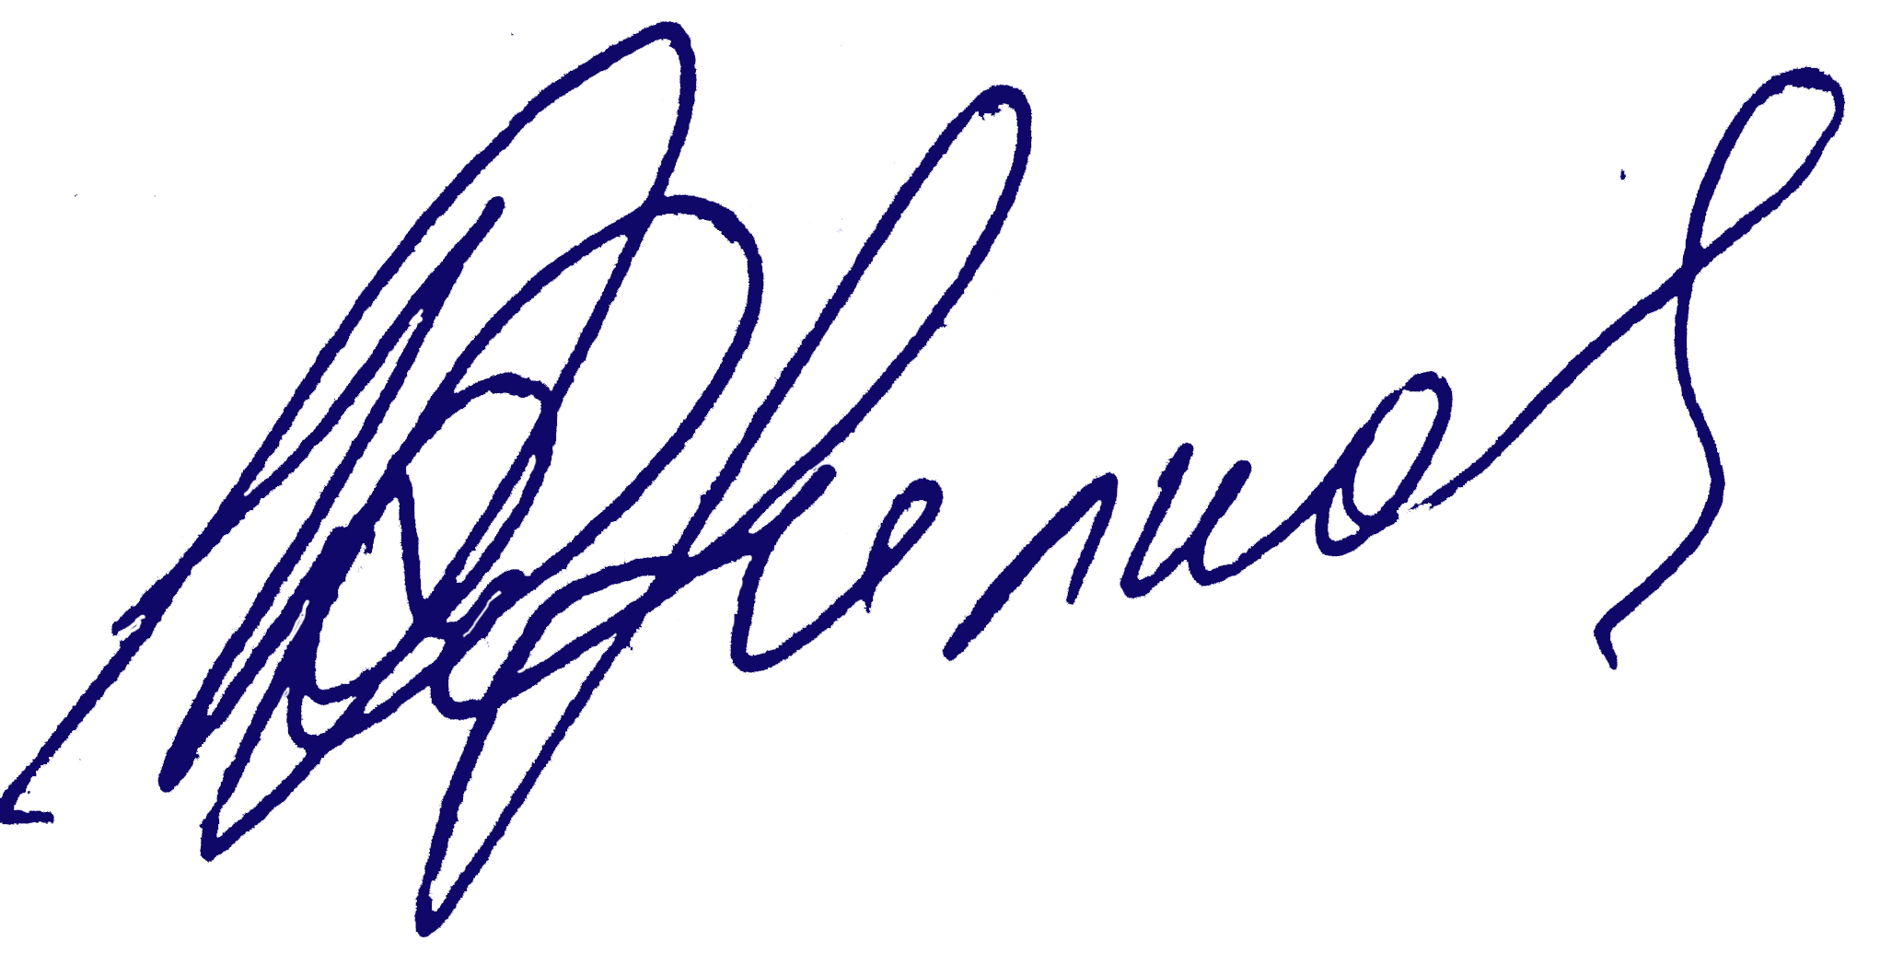
Председатель заседания Живилков Ю.М. (UA3RMR)


Секретарь заседания Трофимов Г.Н. (RX3RB)

